MAPEAMENTO GEOMORFOLÓGICO DO COMPLEXO DE UNIDADES DE CONSERVAÇÃO DE MOGI GUAÇU

Gustavo Klinke Neto⁽¹⁾; Anna Hoffmann Oliveira⁽²⁾; Sueli Yoshinaga Pereira⁽³⁾

⁽¹⁾ Mestrando; Instituto de Geociências; Universidade Estadual de Campinas; Campinas, SP; guklinke@ige.unicamp.br. ⁽²⁾ Pós-Doutoranda; Instituto de Geociências; Universidade Estadual de Campinas; Campinas, SP; annahoffmann@ige.unicamp.br. ⁽³⁾ Professor Associado; Instituto de Geociências; Universidade Estadual de Campinas; Campinas, SP; sueliyos@ige.unicamp.br.

RESUMO – A representação cartográfica dos fenômenos que ocorrem na superfície terrestre é, no âmbito da cartografia geomorfológica, um fator relevante na análise e elaboração de cenários futuros sobre a dinâmica evolutiva da superfície da Terra. Além disso, exerce um importante papel no esquema de ocupação de cada território. Por se tratar do resultado da análise, classificação e interpretação do relevo, o mapeamento geomorfológico pode ser considerado um dos mais importantes produtos realizados pelos profissionais da Geomorfologia, segundo a Associação Internacional de Profissionais de Geomorfologia. Neste contexto, o presente estudo aplicou a metodologia proposta por ROSS (1992) para o mapeamento geomorfológico detalhado da área de planície fluvial do Rio Mogi Guaçu na qual se situa as Unidades de Conservação do município homônimo. Esta proposta metodológica classifica as geoformas hierárquica e sequencialmente (taxonomicamente), em grupos de táxons conforme a escala de detalhes associada. Para o mapeamento, foram utilizados dados de sensoriamento remoto e também observações de campo. O detalhamento das vertentes favoreceu um entendimento mais apurado da dinâmica de fluxo superficial e, consequentemente, da erosão hídrica. Os resultados podem contribuir na compreensão da formação da paisagem bem como servir de base para análises ambientais conjuntas visando aliar a conservação do solo e da água a uma melhor ocupação territorial.

Palavras-chave: Mapeamento. Geomorfologia. Formas de Relevo. SIG.

Introdução
A pesquisa geomorfológica é a área do conhecimento que trata de analisar e elucidar as formas de relevo para compreender os processos de formação e evolução atuais e passados, bem como seus elementos, como citado por OLIVEIRA; RODRIGUES (2007). A estrutura geológica está diretamente associada às características físicas do relevo, que por sua vez age sobre a taxa de deflúvio, ou seja, sobre o regime de produção de água e, consequentemente, sobre a taxa de sedimentação. É o caso da drenagem que, representada pela forma e extensão de canais, exerce influência sobre a disposição de sedimentos e na taxa de formação do deflúvio (STIPP; CAMPOS; CAVIGLIONE, 2010).
A representação cartográfica dos fenômenos que ocorrem na superfície terrestre é, no âmbito da cartografia geomorfológica, um fator relevante na análise e elaboração de cenários futuros sobre a dinâmica evolutiva da superfície da Terra. Além disso, exerce um importante papel no esquema de ocupação de cada território (AUGUSTIN; FONSECA; ROCHA, 2011). Nesse sentido, a Cartografia Geomorfológica é uma importante ferramenta para a espacialização dos eventos geomorfológicos. De acordo com ROSS (1992), o mapeamento geomorfológico deve se ater somente ao que há de concreto na paisagem, mas também deve, segundo BURGOS (2009), representar a gênese das formas do relevo e suas relações com as estruturas e processos.
A partir do advento da informática e, posteriormente, do geoprocessamento, a cartografia se tornou digital através da ferramenta de Sistema de Informação Geográfica (SIG) e com o avanço da área do conhecimento do Sensoriamento Remoto. Neste contexto, FERREIRA (2008) descreve que o mapeamento geomorfológico vem se adequando às novas tecnologias e avançando na integração de dados (geologia, solos, vegetação, relevo, dentre outros) e na elucidação de problemas ambientais como, por exemplo, dos processos erosivos e deposicionais.
Por se tratar do resultado da análise, classificação e interpretação do relevo, o mapeamento geomorfológico pode ser considerado um dos mais importantes produtos realizados pelos profissionais da Geomorfologia, segundo a Associação Internacional de Profissionais de Geomorfologia (IAG – International Association of Geomorphologists) citada por AUGUSTIN; FONSECA; ROCHA (2011), contudo, de acordo com ROSS (1992), o mapeamento geomorfológico não deve ser visto apenas como resultado, mas também como a base de um novo início para a pesquisa científica ambiental.
Neste contexto, o presente estudo visa não somente apresentar os resultados da análise e interpretação das formas e tipos de relevo encontrados na paisagem na qual está inserido o complexo de Unidades de Conservação de Mogi Guaçu, como também servir de base para estudos posteriores sobre processos erosivos e deposicionais na região.

Material e Métodos
A área do projeto está inserida na Grande Bacia do Rio Paraná, mais especificamente às margens do Rio Mogi Guaçu, no município de Mogi Guaçu, Estado de São Paulo (Figura 1). A área de estudo está localizada área do Complexo de Unidades de Conservação de Mogi Guaçu, composto pela Estação Ecológica (EEc), Estação Experimental (EEx) e Instituto de Botânica (IB).
O clima definido para a área varia de acordo com a classificação de Koppen entre clima Aw (clima tropical com estação seca de inverno e chuvosa no verão) e clima Cwa (clima temperado úmido com inverno seco e verão quente) (SPAROVEK; VAN LIER; DOURADO NETO, 2007).
Na Bacia Hidrográfica do Rio Mogi Guaçu as temperaturas médias anuais variam de 20,5 °C a 22,5 °C, as precipitações médias anuais variam de 1.400 a 1.600 mm, sendo que no período chuvoso (outubro a março) a precipitação média acumulada varia de 1.100 a 1.250 mm e no período seco (abril a setembro) de 250 a 300 mm (SPAROVEK; VAN LIER; DOURADO NETO, 2007).
Além de inúmeras observações realizadas em campo, registradas com fotografias e com o auxílio de um GPS Garmim 76 CSx, toda a análise e classificação do relevo foi feita com a base de dados apresentada a seguir.
• Imagem LANDSAT GeoCover com resolução espacial de 14,5 x 14,5 metros para referência espacial disponibilizada pela NASA (National Aeronautics and Space Administration) em seu próprio site.
• Imagem LANDSAT TM5 com resolução espacial de 30 x 30 metros disponibilizada pela INPE (Instituto Nacional de Pesquisas Espaciais) em seu próprio site.
• Imagem CNES/Astrium de alta resolução disponibilizada pelo software Google Earth que está disponível no próprio site da empresa.
• Base cartográfica: Carta topográfica digitalizada do Plano Cartográfico do Estado de São Paulo em escala 1:10.000.
• Base litológica: Mapa digitalizado da litologia do Estado de São Paulo na escala 1: 500.000.

A metodologia utilizada para a análise geomorfológica foi a descrita por ROSS (1992) e utilizada em inúmeros trabalhos na geomorfologia nacional, entre eles: ROSS; MOROZ (1997), OLIVEIRA; CHAVES (2010), STIPP; CAMPOS; CAVIGLIONE (2010) e AUGUSTIN; FONSECA; ROCHA (2011).
A proposta metodológica classifica as geoformas hierárquica e sequencialmente (taxonomicamente), em grupos de táxons conforme a escala de detalhes associada:
1º táxon – Como são as estruturas que fornecem as principais características do relevo de cada região, o primeiro nível se refere a elas. Este táxon representa maior extensão em área, normalmente estruturas continentais, correspondendo, portanto, às Unidades Morfoestruturais. É realizado em pequenas escalas, por exemplo, 1: 1.000.000, 1: 500.000 e 1: 250.000.
Devido à pequena escala necessária para a análise destas estruturas, a localização da Unidade Morfoestrutural da área de estudo foi feita com base no mapa de Compartimentos do Relevo do estado de São Paulo (IBGE, 2006) e no mapa do Relevo do estado de São Paulo (ROSS; MOROZ, 1997).
2º táxon – Ainda representando extensas áreas, este táxon trata das Unidades Morfoesculturais relacionadas às formas do relevo esculpidas sobre a morfoestrutura e, portanto, trata de formações mais jovens do que as suas respectivas Unidades Morfoestruturais. Esta etapa também deve ser realizada em pequenas escalas. É a partir deste táxon que se inicia a análise da morfoescultura.
Assim, a Unidade Morfoescultural da região foi determinada com base nos mapas utilizados no primeiro táxon e também com base no trabalho de PEREZ FILHO; DONZELLI; LEPSCH (1980) realizado na mesma área de estudo. Além disso, o cruzamento dos limites da base litológica estadual com os limites da área, realizado no SIG, também corroborou a classificação.
3º táxon – O terceiro táxon representa as Unidades Morfológicas contidas no interior de cada uma das unidades do segundo táxon. Trata especificamente de Unidades de Padrões e Formas Semelhantes que apresentam características distintas. São unidades que representam dimensões (áreas) menores que os táxons anteriores, de idades mais recentes e processos erosivos que favorecem a dissecação do relevo e que, portanto, deve ser realizada em médias escalas como 1: 200.000 ou 1: 100.000.
As Unidades Morfológicas presentes na área foram delimitadas com base na análise conjunta das curvas de nível, do relevo sombreado, da acumulação de fluxo e da rede de drenagem. Também foi calculado o índice de dissecação do relevo segundo metodologia de ROSS (1992).
4º táxon – Este grupo refere-se a cada uma das formas de relevo contidas nas Unidades do terceiro táxon. O quarto táxon aborda escalas médias a grandes e apresenta um maior detalhamento dos aspectos fisionômicos próprios de cada local diferenciando-os entre si quanto às peculiaridades de cada forma. É realizado em escalas próximas a 1: 50.000.
A análise de cada forma de relevo constituinte das Unidades Morfológicas foi subsidiada através de perfis topográficos gerados em diversos pontos espalhados sistematicamente por toda a área de estudo.
5º táxon – Neste nível de detalhe, é apresentada o detalhamento quanto aos tipos de vertentes contidas em cada uma das formas de relevo, setorizando-as e classificando-as quanto as suas variáveis morfométricas e aos tipos que ocorrem dentro de cada unidade do táxon anterior. É realizado em grande escala de detalhe, normalmente maior que 1: 25.000.
Os tipos de vertentes encontrados em cada local foram determinados através da classificação e cruzamento das curvaturas horizontais e verticais para a geração do mapa das formas geométricas das vertentes. Esta classificação possibilita uma visualização precisa das formas das vertentes e suas implicações morfodinâmicas de acordo com sua localização na paisagem e no perfil do terreno.
6º táxon – O sexto e último táxon trata de formas ainda menores que ocorrem via processos erosivos e acumulativos atuais, com destaque ainda para àqueles de indução antrópica como sulcos de erosão, ravinas, cicatrizes de deslizamentos, voçorocas e demais movimentos de massa que esculpem a paisagem atual.
A localização e classificação dos processos erosivos atuais presentes na bacia foi feita com base em observações de campo e análise das imagens orbitais adquiridas como base de dados. Para a classificação do relevo e para mapeamento geomorfológico foi realizado: o registro das cenas de satélite feito de imagem para imagem (GeoCover); a padronização da base de dados para o sistema de coordenadas UTM, datum SAD69, zona 23K; e gerados diversos mapas de variáveis quantitativas e qualitativas derivadas direta ou indiretamente da base de dados apresentada anteriormente e lista a seguir:
• Curvas de nível; • Modelo de elevação;
• Declividade; • Direção de Fluxo;
• Fluxo acumulado; • Rede de drenagem;
• Relevo sombreado; • Curvatura horizontal;
• Curvatura vertical; • Formas geométricas das vertentes;

A Figura 2 apresenta os principais mapas utilizados na classificação geomorfológica. Além destes, foram medidas diretamente no mapa as distâncias entre as formas de interesse estudadas e gerados diversos perfis topográficos espalhados por toda a área de estudo a fim subsidiar a análise de dissecação do relevo. Todas as etapas foram realizadas em ambiente de SIG no software ArcGIS 10.2 e a escala proposta foi de 1:25.000.
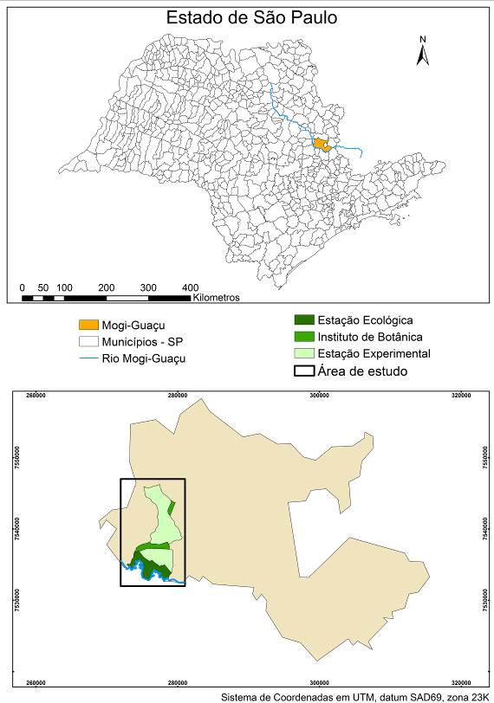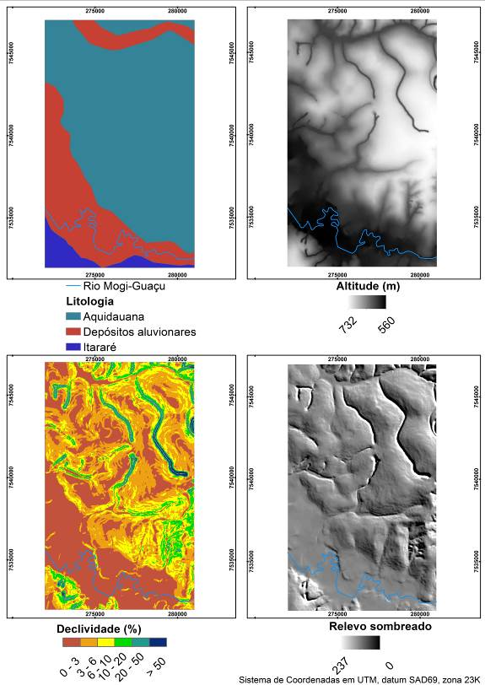
Figura 1. Mapa de localização. Figura 2. Principais variáveis de análise.

Resultados e Discussão
A classificação geomorfológica resultante da análise do relevo presentes na paisagem do complexo de Unidades de Conservação de Mogi Guaçu é apresentada a seguir:
1º táxon – Bacia Sedimentar do Paraná;
2º táxon – Depressão Periférica Paulista (Depressão de Mogi Guaçu);
3º táxon – Foram identificadas duas Unidades Morfológicas na área de estudo: formas agradacionais, compostas por Planícies fluviais com Índice de Entalhamento de Vale (IEV) muito fraco e Índice Dimensão Interfluvial (IDI) grande, resultando no Índice de Dissecação do Relevo (IDR) 12; e formas denudacionais de Colinas com IEV fraco e IDI grande, com IDR 22. A Figura 3 apresenta o terceiro e quarto táxons da classificação geomorfológica.
4º táxon – Dentro das Unidades Morfológicas mapeadas foram identificadas duas formas de relevo na área de agradação, a Unidade Apf-₁₂ e uma forma nas áreas denudacionais designada Unidade Dc-₂₂. Ambas são descritas abaixo:
Unidade Apf-₁₂: Aluvião de sedimentos inconsolidados do Cenozoico e Terraço de sedimentos inconsolidados do Cenozoico.
Unidade Dc-₂₂: Colina de rochas clásticas do Paleozoico.
5º táxon – O detalhamento do relevo revelou vertentes distintas para cada forma de relevo determinada:
Aluviões: áreas planas ou de baixa declividade, de 0 a 3%, presentes nas imediações da calha principal do Rio Mogi Guaçu e em altitudes abaixo de 580 metros com vertentes planas e retilíneas. O material de origem desta forma é a Unidade Depósitos Aluvionares e os solos predominantes são os Latossolos e Gleissolos.
Terraços: áreas planas ou de baixa declividade, de 0 a 3%, localizadas imediatamente acima dos aluviões, ocupando a faixa altimétrica de 580 a 590 metros e apresentando vertentes retilíneas e planas. Possui as mesmas origens e os solos dos aluviões encontrados na área.
Colinas: as colinas presentes na área de estudo apresentam topos amplos e arredondados, com baixa declividade (3 a 6%) e altitudes acima de 590 metros. Com origem na Formação Aquidauana os solos destas áreas são predominantemente planos, profundos e arenosos, normalmente da classe dos Latossolos.
6º táxon – Foram mapeados os seguintes processos erosivos e de deposição atualmente ocorrendo na área de estudo:
Diques e/ou represas: refere-se aos barramentos do fluxo fluvial para fins de abastecimento doméstico, recreação e como fonte de água para animais domésticos.
Estradas: construídas próximas aos limites naturais das sub-bacias, as estradas alteram a direção normal do fluxo de água e comprometem a conservação do solo, atuando como grande responsável pelo desprendimento de sedimentos na estrada e no entorno.
Erosão laminar: áreas com focos de erosão laminar causados pelo fluxo superficial das chuvas.
Erosão em sulcos: áreas degradadas pela erosão hídrica de maneira pontual e profunda normalmente associadas às estradas e às trilhas de enxurrada.

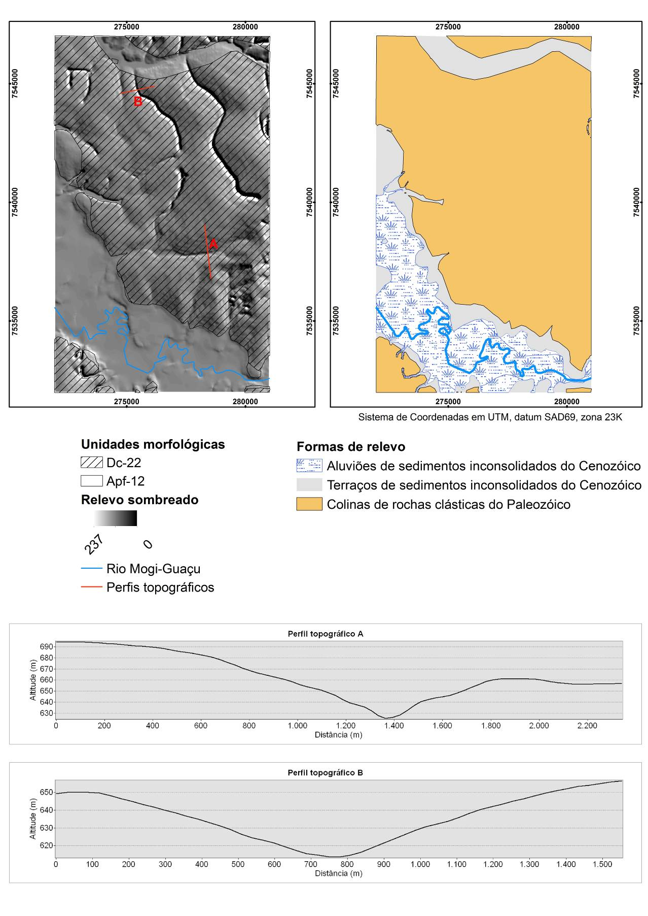
Figura 3. Terceiro e quarto táxons da classificação geomorfológica e perfis topográficos.

As tabelas 1 e 2 apresentam a classificação geomorfológica do primeiro ao sexto táxon.

Tabela 1. Classificação Geomorfológica – 1º a 4º táxons.
Morfoestrutura | Morfoescultura
1º Táxon | 2º Táxon | 3º Táxon | 4º Táxon
 | Unidade Morfoescultural | Padrões de Formas Semelhantes | Unidade Padrão de Formas Semelhantes
Bacia Sedimentar do Paraná - IBGE (2006) | Depressão Periférica Paulista - IBGE (2006); PEREZ FILHO; DONZELLI; LEPSCH (1980) | Planícies - Apf₁₂ | Aluvião de sedimentos inconsolidados do Cenozoico
Bacia Sedimentar do Paraná - IBGE (2006) |  | Planícies - Apf₁₂ | Terraço de sedimentos inconsolidados do Cenozoico
Bacia Sedimentar do Paraná - IBGE (2006) |  | Colinas - Dc₂₂ | Colina de rochas clásticas do Paleozoico

Tabela 2. Classificação Geomorfológica – 5º e 6º táxons.
Morfoescultura
5º Táxon |  |  |  |  | 6º Táxon
Tipos de Vertentes | Morfometria |  | Litologias | Tipos de solo | Processos atuais
Tipos de Vertentes | Declividade | Altitude | Litologias | Tipos de solo | Processos atuais
Vertentes retilíneas e planas | 0 a 3% | < 580 m | Depósitos aluvionares | Latossolo Vermelho-Amarelo | Erosão laminar e em sulcos; Áreas de deposição de sedimentos; represas/diques
Vertentes retilíneas e planas | 0 a 3% | 580 a 590 m | Depósitos aluvionares | Latossolo Vermelho-Amarelo, Gleissolo | Erosão laminar e em sulcos; Áreas de deposição de sedimentos; represas/diques
Patamares levemente inclinados com formas de topos largos, arredondadas e suaves | 3 a 6% | > 590 m | Formação Aquidauana | Latossolo Vermelho-Amarelo, Gleissolo | Erosão laminar e em sulcos; Desbarrancamentos, Áreas de deposição de sedimentos; represas/diques

Conclusões
O mapeamento geomorfológico realizado neste estudo permitiu compartimentar em formas e tipos distintos de relevo a paisagem na qual está inserido o complexo de Unidades de Conservação de Mogi Guaçu. A sua análise contribuiu, adicionalmente, para apresentar a paisagem topográfica em diferentes escalas a fim de auxiliar quanto a percepção dos processos agradacionais e denudacionais envolvidos na formação do relevo desde a sua origem até os dias atuais.
O detalhamento das vertentes realizado no estudo favoreceu um entendimento mais apurado da dinâmica de fluxo superficial e, consequentemente, da erosão hídrica. A dinâmica de fluxo é uma informação fundamental para estudos e planejamento de obras de conservação do solo e da água.

Agradecimentos
À CAPES e ao CNPq, pela concessão das bolsas de estudo aos autores deste trabalho; à Fundação de Amparo à Pesquisa do Estado de São Paulo (FAPESP) pelo financiamento do projeto (Nº 2013/22729-2); e ao Instituto Estadual de Florestas (IEF-SP) pelo apoio logístico para condução do estudo.

Referências Bibliográficas
AUGUSTIN, C. H. R. R.; FONSECA, B. M.; ROCHA, L. C. Mapeamento geomorfológico da Serra do Espinhaço Meridional: primeira aproximação. Revista Geonomos, v. 19, n. 2, p. 50–69, 2011.
BURGOS, D. C. Mapeamento geomorfológico aplicado a análise ambiental: estudo de caso Serra da Jaqueçaba e seu entorno (Espírito Santo - Brasil). Universidade Federal do Espírito Santo, 2009.
FERREIRA, R. V. Mapeamento geomorfológico e de processos erosivos da bacia hidrográfica do Rio Botafogo (PE) utilizando técnicas de geoprocessamento. Universidade Federal de Pernambuco, 2008.
IBGE, Instituto Brasileiro de Geografia e Estatística. Atlas Nacional do Brasil - Unidades de relevo. 2o edição. Rio de Janeiro, Brasil, 2006.
OLIVEIRA, P. C. A. DE; RODRIGUES, S. C. Cartografia do relevo: um estudo aplicado na região oeste de Minas Gerais. Revista Brasileira de Geomorfologia, v. 2, p. 37–44, 2007.
OLIVEIRA, J. H. M.; CHAVES, J. M. Mapeamento e caracterização geomorfológica: Ecorregião Raso da Catarina e Entorno NE da Bahia. Mercator, v. 9, n. 20, p. 217–238, 30 dez. 2010.
PEREZ FILHO, A.; DONZELLI, J. L.; LEPSCH, I. F. Relação solos geomorfologia em várzea do Rio Mogi Guaçu (SP). Revista Brasileira de Ciência do Solo, v. 4, p. 181–187, 1980.
ROSS, J. L. S. O registro cartográfico dos fatos geomórficos e a questão da taxonomia do relevo. Revista do Departamento de Geografia (USP), v. 6, 1992.
ROSS, J. L. S.; MOROZ, I. C. Mapa Geomorfológico do Estado de São Paulo 1:500.000. 1o edição, São Paulo - SP.
SPAROVEK, G.; VAN LIER, Q. D. J.; DOURADO NETO, D. Short Communication Computer assisted Koeppen climate classification : a case study for Brazil. International Journal of Climatology, v. 266, n. October 2006, p. 257–266, 2007.
STIPP, N. A. F.; CAMPOS, R. A.; CAVIGLIONE, J. H. Análise morfométrica da bacia hidrográfica do rio Taquara - uma contribuição para o estudo das ciências ambientais. Portal da Cartografia, v. 3, n. 1, p. 105–124, 2010.

